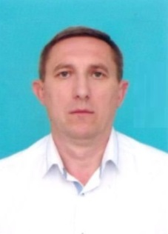
Матвеев Игорь Валерьевич

Дата рождения | 28 октября 1972 года
Место рождения | с. Ново-Украинское, Кавказского района,  Краснодарского края.
Адрес постоянной регистрации | Краснодарский край, Тбилисский район,  ст. Тбилисская, ул. Трудовая, 45
Образование (когда и какие учеб. заведения закончил) | Высшее, Кубанский аграрный университет, 1995 год
Специальность по образованию | Инженер водного хозяйства гидромелиорации
Ученая степень | нет
Нахождение в статусе депутата  выборных органов | 2019 год депутат четвертого созыва Тбилисского сельского поселения Тбилисского района
Государственные награды | нет
Членство (участие) в общественных объединениях (организациях, движениях) | нет
Членство в партии (год вступления)/беспартийный | б/п
Партийная должность | нет

ТРУДОВАЯ ДЕЯТЕЛЬНОСТЬ
Год начала -  год окончания | Должность, место работы
01.02.1995г. по 01.08.1995г. | Центральная районная библиотека, ст. Тбилисская, инженер электроник
01.08.1995г. по 22.03.1996г. | Производственный отдел зем. ресурсов Тбилисского района. инспектор по контролю за использованием и охраной земель
22.03.1996г. по 09.09.1999г | Тбилисская ЦРБ, руководитель отдела труда и ТБ
13.09.1999г. по 21.08.2002г. | МПЖКХ Тбилисского района, мастер жилищно-эксплуатационного участка
27.08.2002 по 27.02.2007г.  05.03.2007г. по 10.10.2018г. | ЗАО «Тбилисский сахарный завод», контролер  ОАО» Тбилисскаярайгаз», мастер смены, инженер, начальник ПТО, заместитель исполнительного директора.
11.10.2018 и по
настоящее время Филиал №5 АО «Газпром газораспределения Краснодар», заместитель директора филиала – главного инженера

Контактные телефоны: моб.: +7 (918) 357-44-93

